**Комплексна інформаційно-аналітична система управління фінансово-господарською діяльністю в м. Києві**

**КІАС УФГД 2.0**

**МОДУЛЬ «КАЗНАЧЕЙСТВО»**

(Облік ЗОБОВ’ЯЗАНЬ)

Зміст

1. Казначейство 2

1.1 Зобов’язання 2

1.2 Реєстр зобов’язань 4

1.3 Фінансові зобов’язання 6

1.4 Реєстр фінансових зобов’язань 7

ПЕРЕЛІК РИСУНКІВ 11

## Казначейство

Розділ Казначейство складається з наступних розділів: Зобов’язання, Реєстр зобов’язань, Фінансове зобов’язання та реєстр фінансових зобов’язань, Залишки коштів за зобов’язаннями.

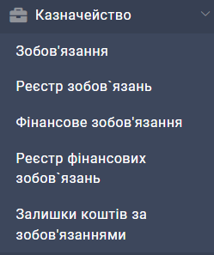

Рис. Розділ Казначейство

### Зобов’язання

Для перегляду та редагування створених юридичних зобов’язань необхідно зайти в розділ Зобов’язання. Для проведення відбору даних необхідно натиснути піктограму Зображення, що містить текст, знімок екрана, програмне забезпечення, Комп’ютерна піктограма
в верхньому лівому куті екранного відображення довідника та задати необхідні параметри. Сортування виконується шляхом натискання на відповідний заголовок стовпця.

Для того щоб створити нове зобов’язання слід натиснути кнопку  (Додати)

У картці додавання нового документу необхідно заповнити обов’язкові поля (обов’язкові поля відмічені зірочкою).

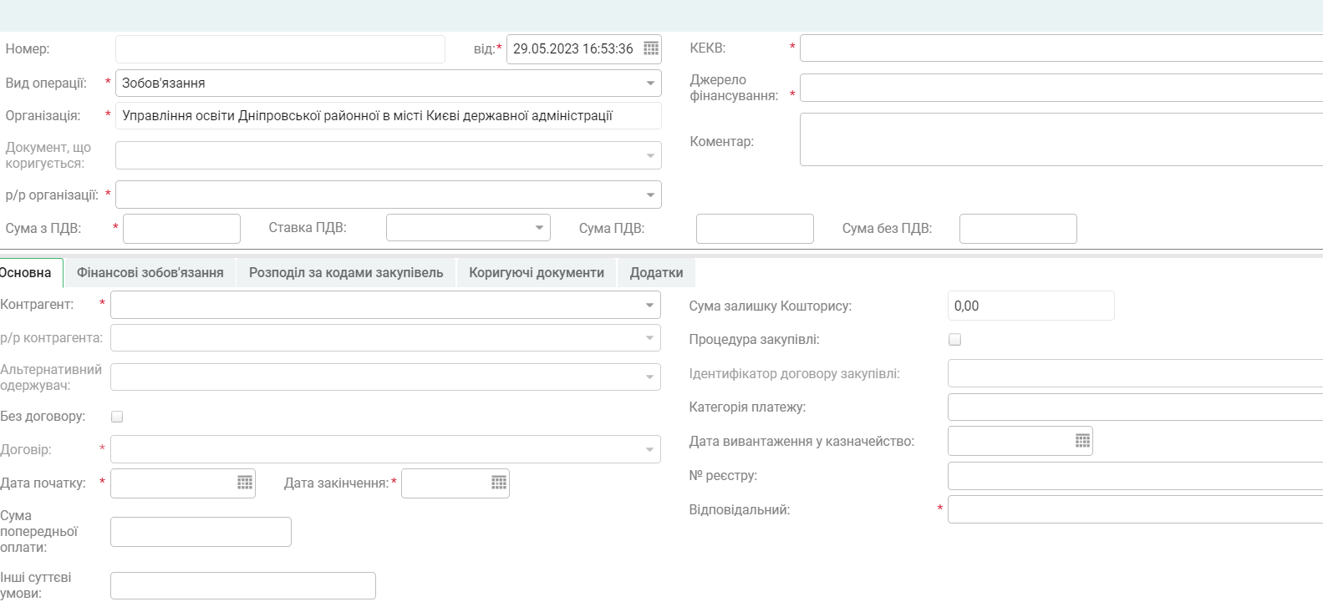

Рис. Картка документу Зобов’язання

Після заповнення картки, за допомогою кнопок меню її можна зберегти кнопками  (Зберегти та закрити),  (зберегти) та провести кнопкою  (Провести), відмінити проведення можна за допомогою кнопки  (Відмінити проведення). Після проведення кнопкою  (Результат проведення), Ви маєте змогу подивитись та роздрукувати господарську операцію, а також роздрукувати зобов’язання кнопкою  (Друкувати).

Зверніть увагу, після створення зобов’язання, на основі його можна створити фінансові зобов’язання, для цього необхідно натиснути кнопку  (Створити фінансове зобов’язання на підставі поточного документу) на закладці ФІНАНСОВІ ЗОБОВ’ЯЗАННЯ.

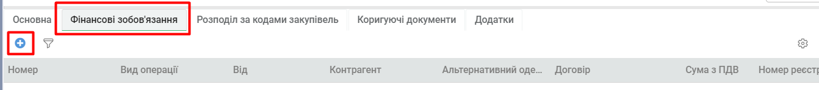

Рис. Закладка ФІНАНСОВІ ЗОБОВ’ЯЗАННЯ (Зобов’язання)

Після натискання відкриється картка створення фінансового зобов’язання (Рис. 8), в картці необхідно перевірити заповненні поля (заповнюються автоматично, на підставі зобов’язання), та зробити корективи якщо такі потрібні (обов’язкові поля відмічені зірочкою).

Коли фінансове зобов’язання буде Вами перевірено та за потреби відкориговане, Ви маєте можливість за допомогою кнопок  (Зберегти та закрити) або  (зберегти) зберегти фінансове зобов’язання та провести його кнопкою  (Провести) та ін.

Всі створенні фінансові зобов’язання на підставі поточного юридичного зобов’язання, можна подивитись у картці зобов’язання на вкладці ФІНАНСОВІ ЗОБОВ’ЯЗАННЯ (Рис. 4).

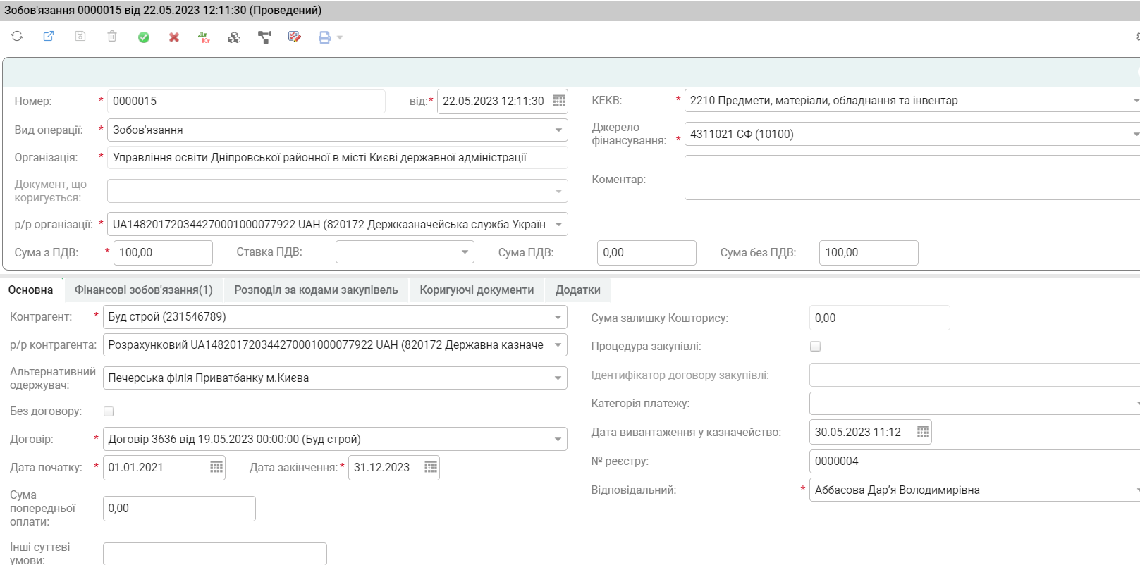

Рис. Фінансові зобов’язання створені на підставі поточного зобов’язання

### Реєстр зобов’язань

Для перегляду та редагування створених документів Реєстру зобов’язань необхідно зайти в розділ Реєстр зобов’язань.

Для того щоб створити новий Реєстр зобов’язань слід натиснути кнопку  (Додати)

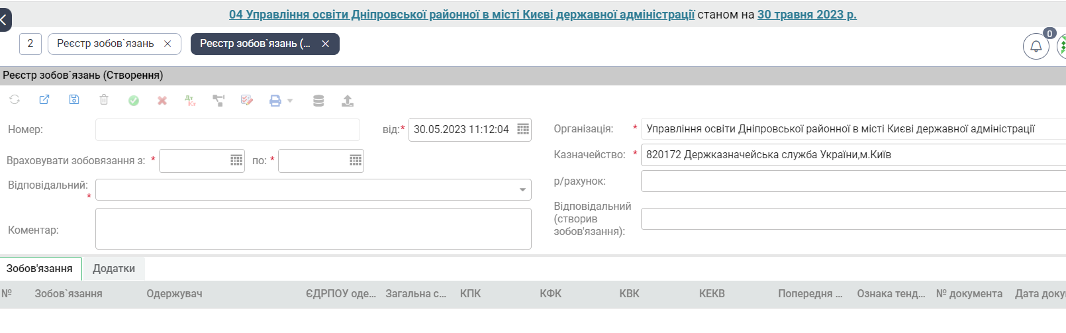

Рис. Картка документу Реєстр зобов’язань

У формі треба заповнити всі обов’язкові поля(обов’язкові поля відмічені зірочкою ) та зберегти документ за допомогою кнопки  (зберегти). Після цього стане доступною кнопка автозаповнення списку зобов’язань  [Додати списком], при натисканні якої автоматично заповниться список зобов’язань, відповідно до обраних в формі полів: Період, казначейство та р/рахунок, відповідальний:

Рис. Автозаповнення Реєстру зобов’язань

Далі документ можна провести кнопкою  (Провести), відмінити проведення можна за допомогою кнопки  (Відмінити проведення). Проведений документ можна вивантажити в форматі .dbf кнопка .

Також реєстр можна роздрукувати .

Після проведення, в Зобов’язання заноситься «Дата вивантаження у казначейство» та «№ реєстру». При відміні проведення реєстру вони знов видаляються.

Рис. Приклад Зобов’язання

### Фінансові зобов’язання

Для перегляду та редагування створених фінансових зобов’язань необхідно зайти в розділ Фінансові зобов’язання.

Для того щоб створити нове фінансове зобов’язання слід натиснути кнопку  (Додати)

У картці додавання нового документу необхідно заповнити обов’язкові поля (обов’язкові поля відмічені зірочкою).

Після заповнення картки, за допомогою кнопок меню її можна зберегти кнопками  (Зберегти та закрити),  (зберегти) та провести кнопкою  (Провести), відмінити проведення можна за допомогою кнопки  (Відмінити проведення). Після проведення кнопкою  (Результат проведення), Ви маєте змогу подивитись та роздрукувати господарську операцію, а також роздрукувати зобов’язання кнопкою  (Друкувати).

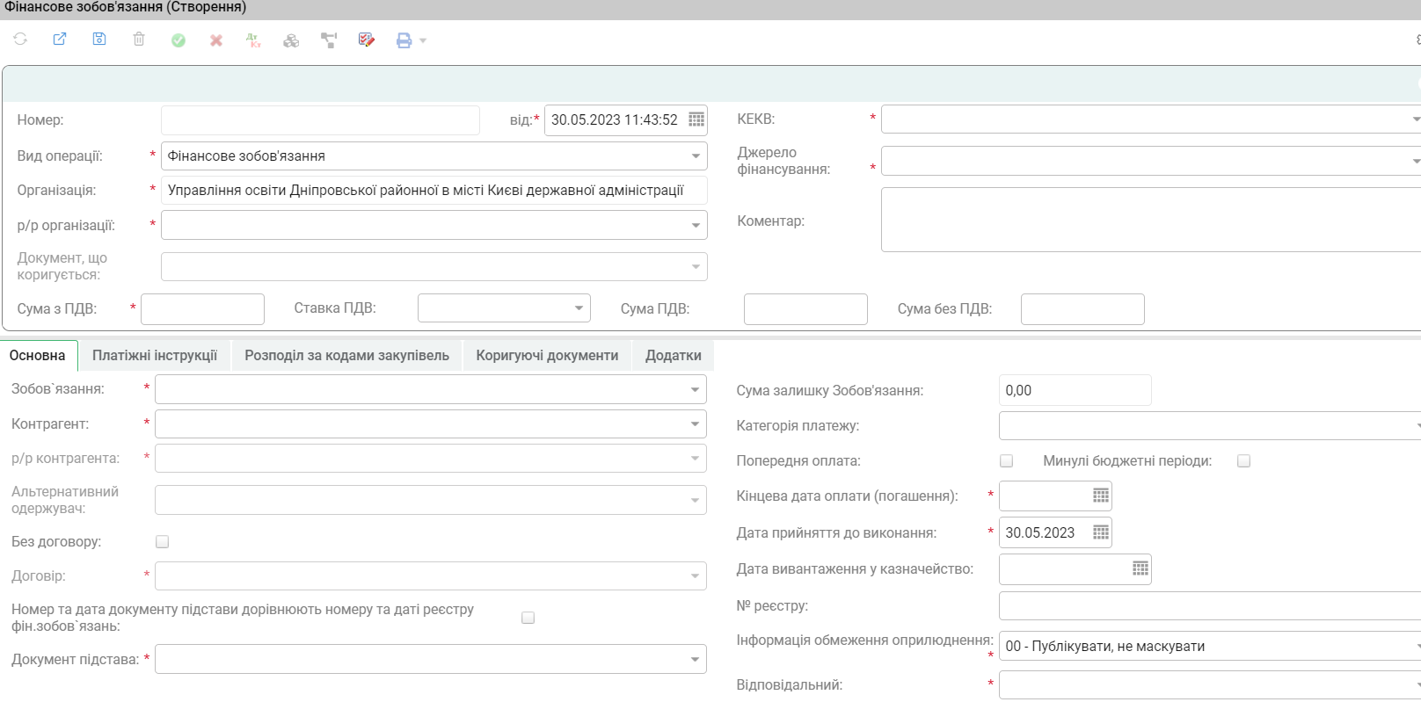

Рис. Картка документу Фінансове зобов’язання

Зверніть увагу, після створення фінансового зобов'язання, на основі його можна створити платіжну інструкцію, для цього необхідно натиснути кнопку  (Створити платіжну інструкцію) на закладці ПЛАТІЖНІ ІНСТРУКЦІЇ.

Рис. Закладка ПЛАТІЖНІ ІНСТРУКЦІЇ (Фінансове зобов’язання)

Після натискання відкриється картка створення платіжної інструкції (Рис. 10), в картці необхідно перевірити заповненні поля (заповнюються автоматично, на підставі зобов’язання), та зробити корективи якщо такі потрібні (обов’язкові поля відмічені зірочкою). Основи роботи з картками платіжних інструкцій розглянуто в розділі Грошові кошти бази знань КІАС 2.0.

Рис. Платіжна інструкція (заповнена на підставі зобов’язання, скоригована)

Всі створенні платіжні інструкції на підставі поточного фінансового зобов’язання, можна подивитись у картці фінансового зобов’язання на вкладці ПЛАТІЖНІ ІНСТРУКЦІЇ (Рис. 11).

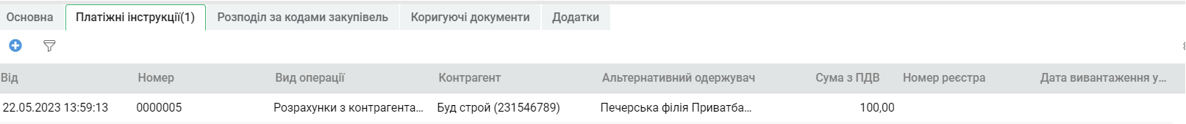

Рис. Платіжні доручення створені на підставі поточного фінансового зобов’язання

### Реєстр фінансових зобов’язань

Для перегляду та редагування створених документів Реєстру фінансових зобов’язань необхідно зайти в розділ Реєстр фінансових зобов’язань.

Для того щоб створити новий Реєстр фінансових зобов’язань слід натиснути кнопку  (Додати)

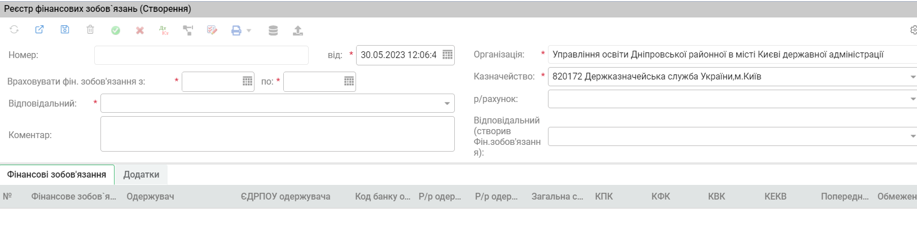

Рис. Картка документу Реєстр фінансових зобов’язань

У формі треба заповнити всі обов’язкові поля (обов’язкові поля відмічені зірочкою ) та зберегти документ за допомогою кнопки  (зберегти). Після цього стане доступною кнопка автозаповнення списку зобов’язань  [Додати списком], при натисканні якої автоматично заповниться список зобов’язань, відповідно до обраних в формі полів: Період, казначейство та р/рахунок, відповідальний:

Рис. Автозаповнення Реєстру фінансових зобов’язань

Далі документ можна провести кнопкою  (Провести), відмінити проведення можна за допомогою кнопки  (Відмінити проведення). Проведений документ можна вивантажити в форматі .dbf кнопка .

Також реєстр можна роздрукувати .

Після проведення, у Фінансове зобов’язання заноситься «Дата вивантаження у казначейство» та «№ реєстру». При відміні проведення реєстру вони знов видаляються.

Рис. Приклад Фінансове зобов’язання

* 1. **Залишки коштів за зобов’язаннями**

Розділ Залишки коштів за зобов’язаннями дає можливість сформувати звіт по залишкам коштів за зобов’язаннями за обраний період часу.

Звіт Залишки коштів за зобов’язаннями формується на підставі даних Зобов’язань на дату «з» - «по», що вказані в параметрах звіту.

При формуванні звіту використовуються лише дані проведених і невидалених документів.

Для створення звіту Залишки коштів за зобов’язаннями необхідно зайти в розділ Залишки коштів за зобов’язаннями:

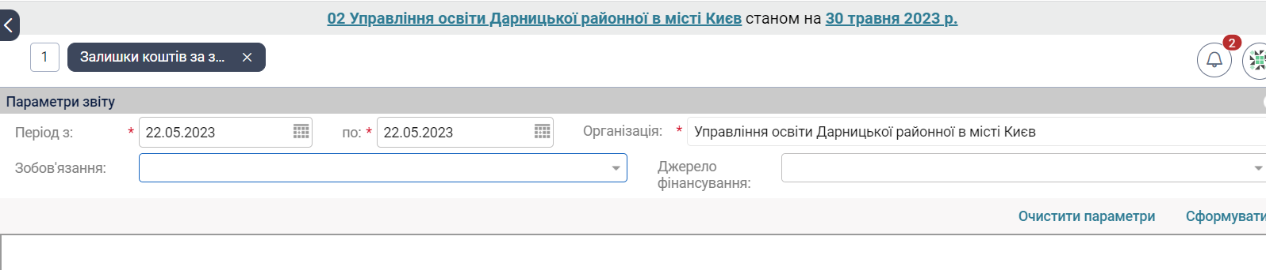

Рис. Форма звіту Залишки коштів за зобов’язаннями

У формі звіту заповнити обов’язкові поля (обов’язкові поля відмічені зірочкою).

Також при необхідності заповнити інші налаштування та натиснути . Буде відображено звіт.

Для зміни налаштування натисніть  та після змін знов .

# ПЕРЕЛІК РИСУНКІВ

Рис. 1 Розділ Казначейство 2

Рис. 2 Картка документу Зобов’язання 3

Рис. 3 Закладка ФІНАНСОВІ ЗОБОВ’ЯЗАННЯ (Зобов’язання) 3

Рис. 4 Фінансові зобов’язання створені на підставі поточного зобов’язання 4

Рис. 5 Картка документу Реєстр зобов’язань 4

Рис. 6 Автозаповнення Реєстру зобов’язань 5

Рис. 7 Приклад Зобов’язання 5

Рис. 8 Картка документу Фінансове зобов’язання 6

Рис. 9 Закладка ПЛАТІЖНІ ДОРУЧЕННЯ (Фінансове зобов’язання) 6

Рис. 10 Платіжна інструкція (заповнена на підставі зобов’язання, скоригована) 7

Рис. 11 Платіжні доручення створені на підставі поточного фінансового зобов’язання 7

Рис. 12 Картка документу Реєстр фінансових зобов’язань 8

Рис. 13 Автозаповнення Реєстру фінансових зобов’язань 8

Рис. 14 Приклад Фінансове зобов’язання 9

Рис. 15 Форма звіту Залишки коштів за зобов’язаннями 9